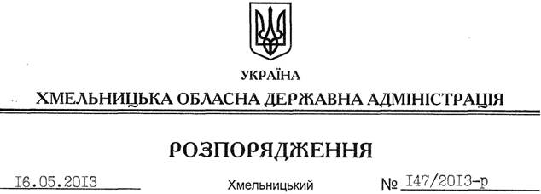

Про утворення Департаменту екології та природних ресурсів обласної державної адміністрації

На підставі статей 5, 6 Закону України “Про місцеві державні адміністрації”, Закону України “Про внесення змін до деяких законодавчих актів України щодо оптимізації повноважень органів виконавчої влади у сфері екології та природних ресурсів, у тому числі на місцевому рівні”, положень Господарського та Цивільного кодексів України, постанов Кабінету Міністрів України від 12 березня 2005 року № 179 “Про упорядкування структури апарату центральних органів виконавчої влади, їх територіальних підрозділів та місцевих державних адміністрацій”, від 18 квітня 2012 року № 606 “Про затвердження рекомендаційних переліків структурних підрозділів обласної, Київської та Севастопольської міської, районної, районної в м. Києві та Севастополі державних адміністрацій”, від 15 травня 2013 року № 338 “Про збільшення граничної чисельності працівників обласних, Київської та Севастопольської міських державних адміністрацій”, розпорядження Кабінету Міністрів України від 15 травня 2013 року № 298-р “Про передачу у 2013 році деяких бюджетних призначень місцевим державним адміністраціям”:
1. Утворити Департамент екології та природних ресурсів у складі обласної державної адміністрації зі статусом юридичної особи публічного права.
2. Керівнику Департаменту екології та природних ресурсів обласної державної адміністрації у двотижневий термін після призначення розробити та внести на затвердження в установленому порядку положення про Департамент екології та природних ресурсів облдержадміністрації, та здійснити всі необхідні заходи, пов’язані з його утворенням.
3. Внести зміни до розпорядження голови обласної державної адміністрації від 29.10.2012 № 303/2012-р “Про структуру обласної державної адміністрації”, виклавши додатки 1 і 2 до нього у новій редакції (додаються).
4. Департаменту фінансів обласної державної адміністрації внести необхідні зміни до розпису державного бюджету на 2013.
5. Контроль за виконанням цього розпорядження покласти на заступника голови обласної державної адміністрації В.Галищука.

Голова адміністрації В.Ядуха

